Національний технічний університет України

«Київський політехнічний інститут імені Ігоря Сікорського»

**ЗВІТ З ЛАБОРАТОРНОЇ РОБОТИ**

**«ОБЧИСЛЕННЯ ВИЗНАЧЕНОГО ІНТЕГРАЛУ»**

з дисципліни: «Інформатика 1»

|  |  |
| --- | --- |
|  | Виконав: Демарьов Костянтин Геннадійович  Група: РЕ–11  Викладачі: доцент Катін П.Ю.  Оцінка: ______________________ |

Київ – 2021

Мета роботи: навчитися використовувати цикли для вирішення інтегралів , виводити значення інтегралу на екран і змінювати значення інтеграла на потрідну похибку.

Блок-схеми кожного методу:

1. Метод лівих прямокутників: 

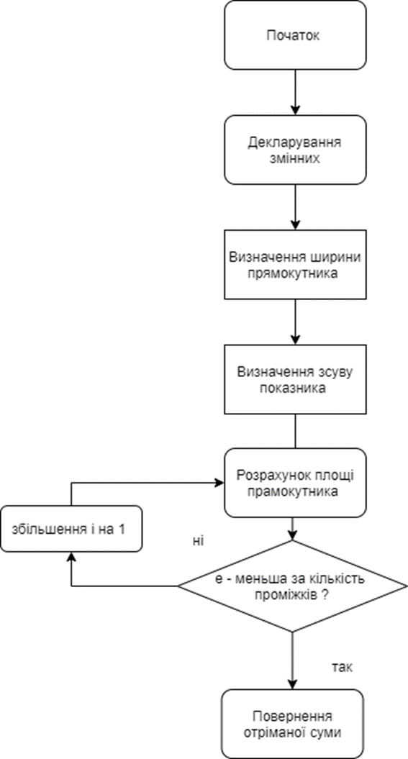

1. Метод правих прямокутників:



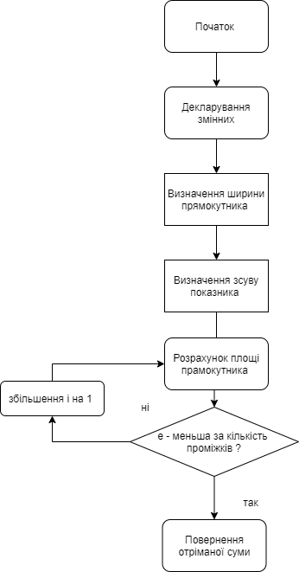

1. Метод трапецій: 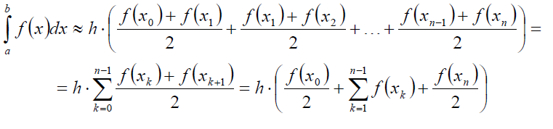
2. Метод Сімпсона (метод парабол): 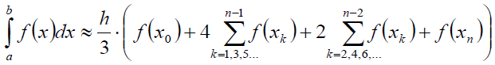

Обрана функція: $\int_{0}^{1}{x*(\sin^{2}{x})}dx$

Обрахований аналітично інтеграл в символьному виді: $\frac{\sin\left(1\right)*cos⁡(1)}{2}+\frac{(\sin^{2}{1})}{4}$ + $\frac{1}{4}$

Чисельне значення аналітично обрахованого інтеграла: 0,199693997861972

Висновки щодо точності та швидкодії (кількості ітерацій) кожного з методів:

Конкретно до заданої функції чудово підійшов лише метод Парабол. Усі інші дали біль менш точний результат лише при великій кількості ітерацій.

Код програми:

#include <stdio.h>

#include <stdlib.h>

#include <math.h>

double f(double x){

return x*pow((sin (x)), 2);

}

double Left_Rectangle(double a, double b, int n){

double delta = (b-a)/n;

double summa = 0.0;

for (int i = 0; i <= n-1; i++){

summa += delta*f(a+i*delta);

}

return summa;

}

double Right_Rectangle(double a, double b, int n){

double delta = (b-a)/n;

double summa = 0.0;

for (int i = 0; i <= n; i++){

summa += delta*f(a+i*delta);

}

return summa;

}

double Trapezies(double a, double b, int n){

double delta = (b-a)/n;

double summa = f(a)+f(b);

for (int i = 0; i <= n-1; i++){

summa += 2*f(a+i*delta);

}

summa *= delta/2;

return summa;

}

double Sympson(double a, double b, int n){

double delta = (b-a)/n;

double summa = f(a)+f(b);

int z;

for (int i = 0; i <= n-1; i++){

z = 2+2*(i%2);

summa += z*f(a+i*delta);

}

summa *= delta/3;

return summa;

}

int main()

{

printf("Hello world!\n");

printf("My variant: 5\n");

printf("Chosen function: y = x*(sin(x))^2\n");

printf("My function must be integrated between 0 and 1\n\n");

printf("Choose the variant of programme (1,2,3,4)\n\n");

printf("Your variant: ");

double a = 0;

double b = 1;

int n = 100;

double calculation_error = 0.001;

printf("Left rectangle = %lf\n", Left_Rectangle(a, b, n) );

printf("Right rectangle = %lf\n", Right_Rectangle(a, b, n) );

printf("Trapezies = %lf\n", Trapezies(a, b, n) );

printf("Sympson = %lf\n", Sympson(a, b, n));

int counter = 5;

int i = 0;

double differential;

do{

i++;

differential = Left_Rectangle(a, b, counter*i) - Left_Rectangle(a, b, counter*(i+1));

}while (differential > calculation_error);

int auxiliary_var = counter*(i+1);

printf("\nN for Left rectangle = %d", auxiliary_var);

i = 0;

counter = 500;

do{

i++;

differential = Right_Rectangle(a, b, counter*i) - Right_Rectangle(a, b, counter*(i+1));

}while (differential > calculation_error);

printf("\nN for Right rectangle = %d\n", auxiliary_var);

return 0;

}